МИНИСТЕРСТВО ОБРАЗОВАНИЯ РЕСПУБЛИКИ БЕЛАРУСЬ
БЕЛОРУССКИЙ ГОСУДАРСТВЕННЫЙ УНИВЕРСИТЕТ
ФАКУЛЬТЕТ ПРИКЛАДНОЙ МАТЕМАТИКИ И ИНФОРМАТИКИ

ОТЧЕТ
по лабораторной работе №5

Кравченко Елизаветы Олеговны
студентки 3 курса, 11 группы

Минск, 2026
Аудиторная работа
- Создайте представление, содержащее список стран, население которых меньше 5 млн. чел., а площадь больше 100 тыс. кв. км, и используйте его
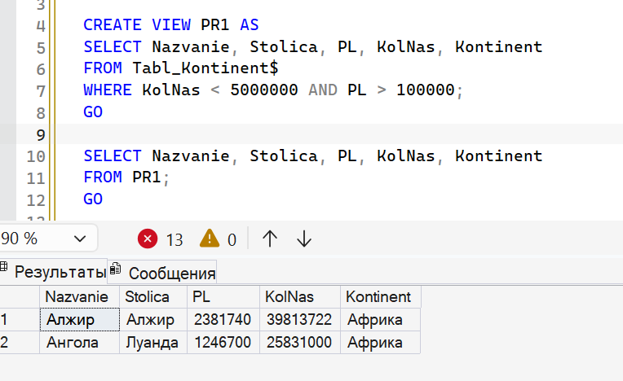
- Создайте представление, содержащее список континентов, суммарную площадь и суммарное население стран, которые находятся на каждом континенте и используйте его
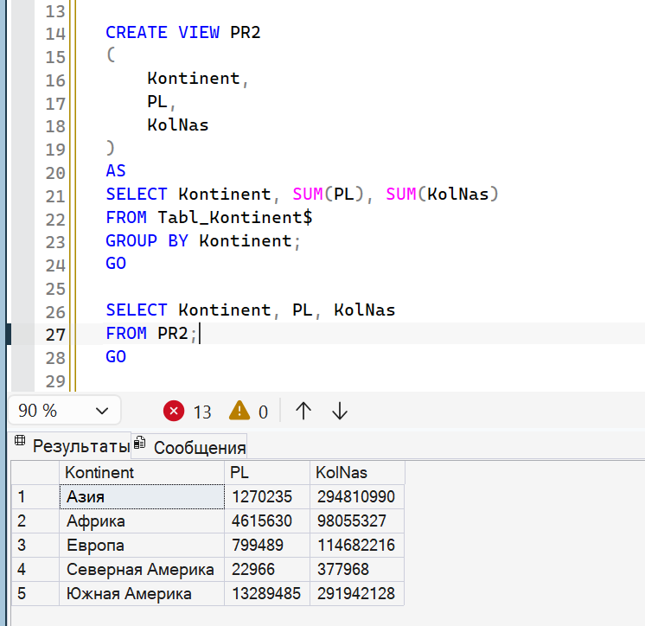
- Создайте представление, содержащее фамилии преподавателей, должность, каждого преподавателя, звание, степень, место работы, зарплату и используйте его
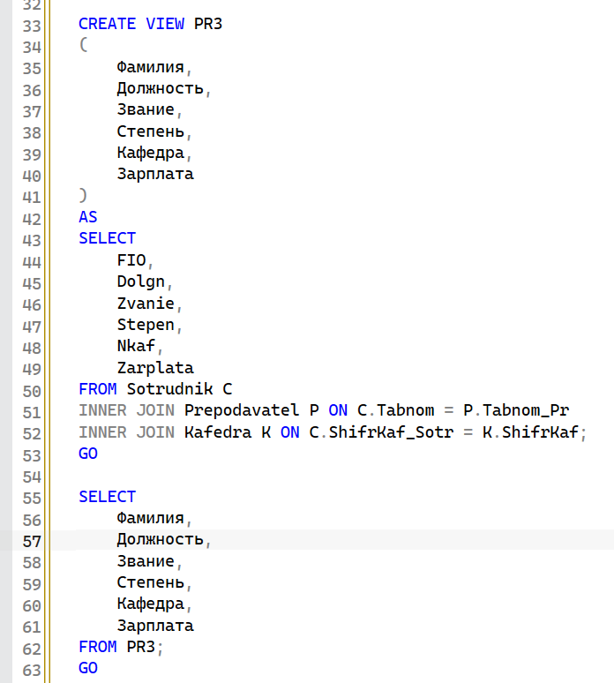
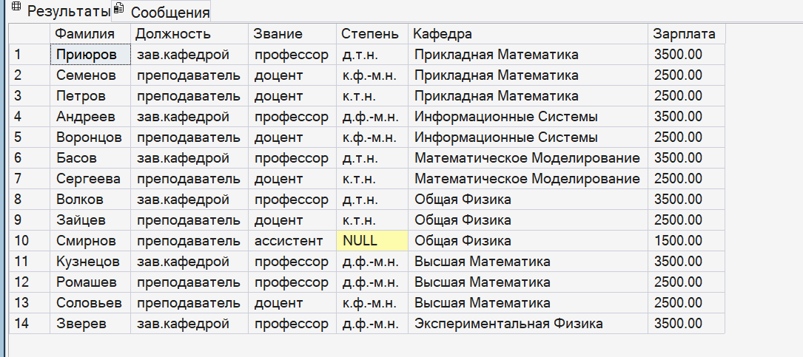
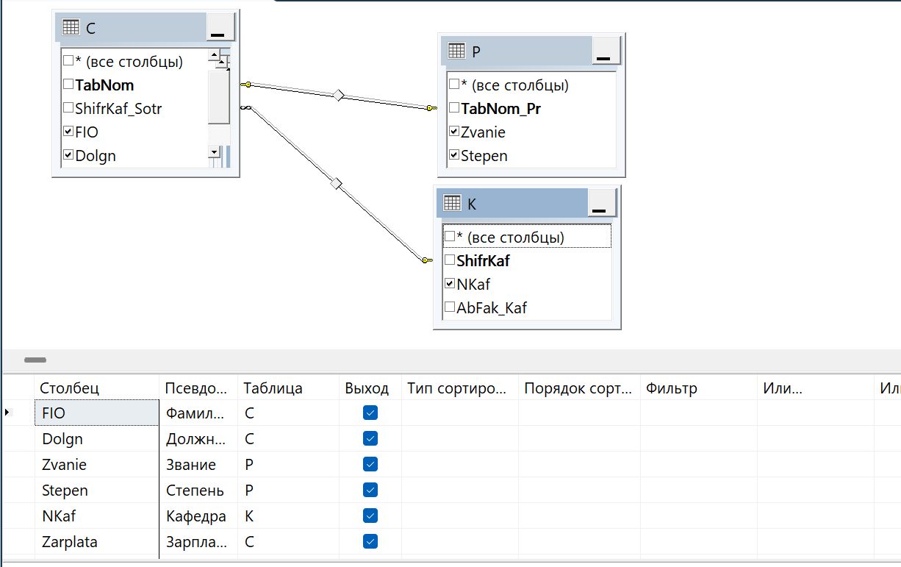
- Создайте табличную переменную, содержащую три столбца («Номер недели», «Дата начала», «Дата конца»). Заполните ее для текущего года и используйте встроенные функции
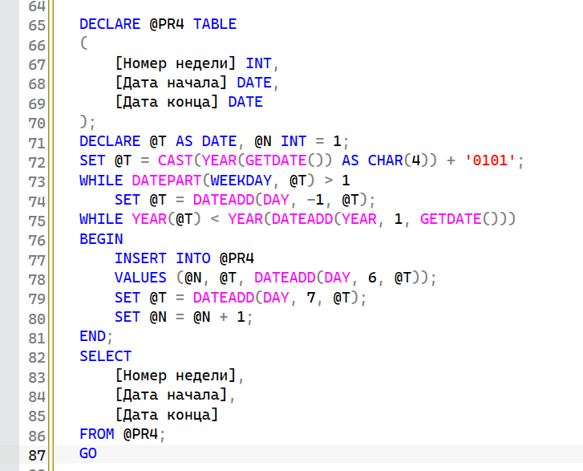
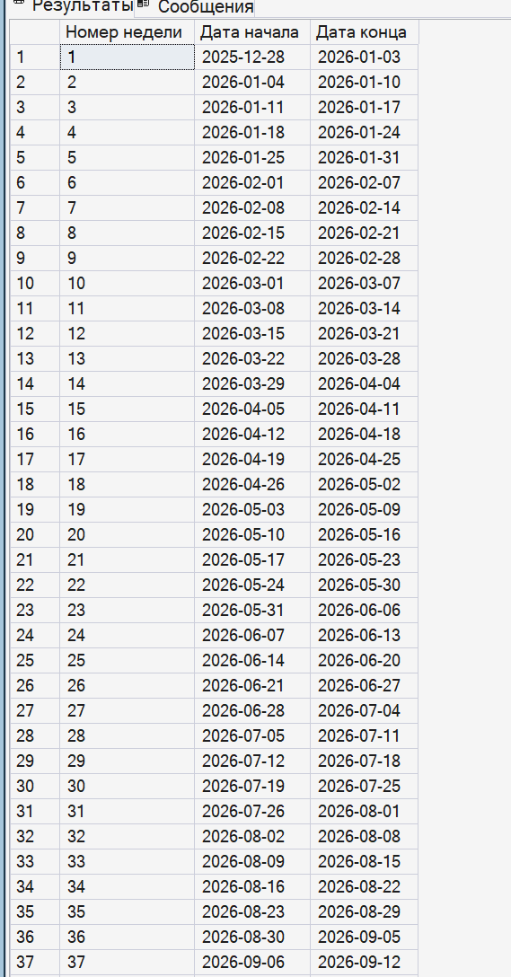
- Создайте табличную переменную, содержащую список стран, площадь которых в 1000 раз меньше, чем средняя площадь стран в мире и используйте
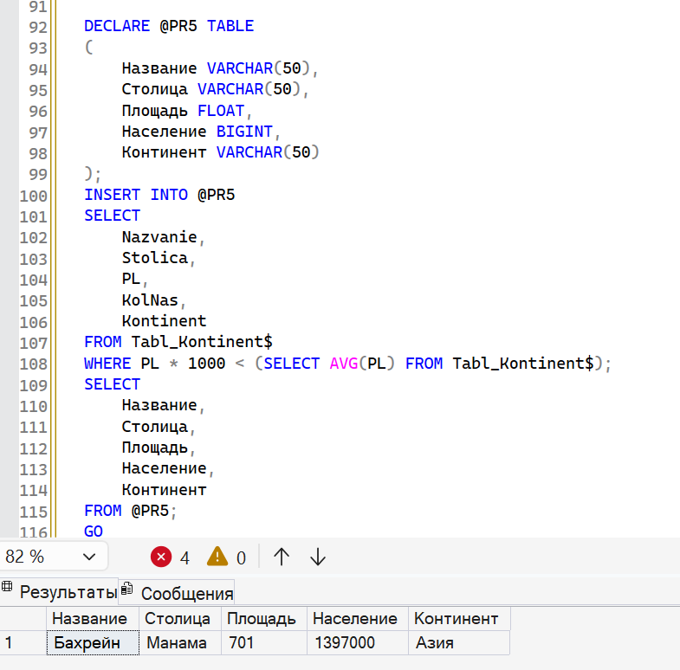
- Создайте локальную временную таблицу, имеющую три столбца («Название месяца», «Количество экзаменов», «Количество студентов»), заполните и используйте ее
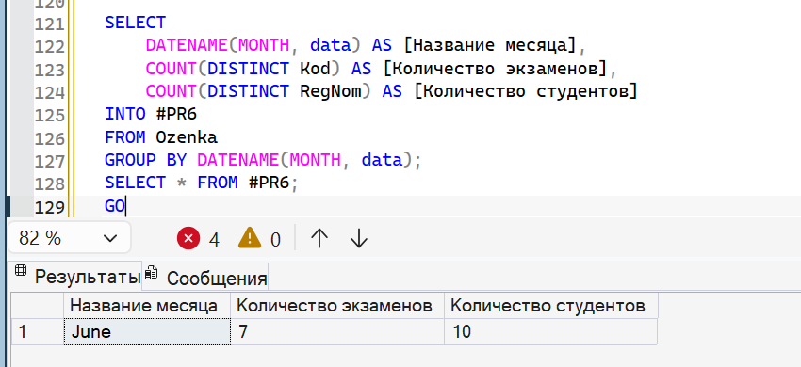
- Создайте глобальную временную таблицу, содержащую название стран и плотность их населения, заполните и используйте ее:
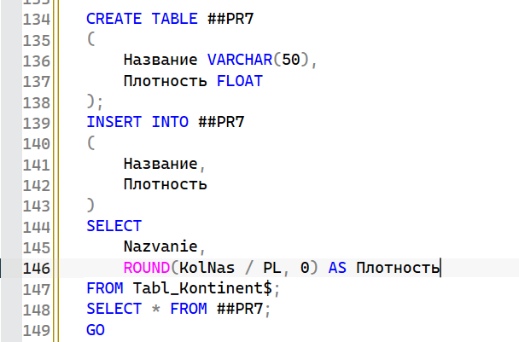
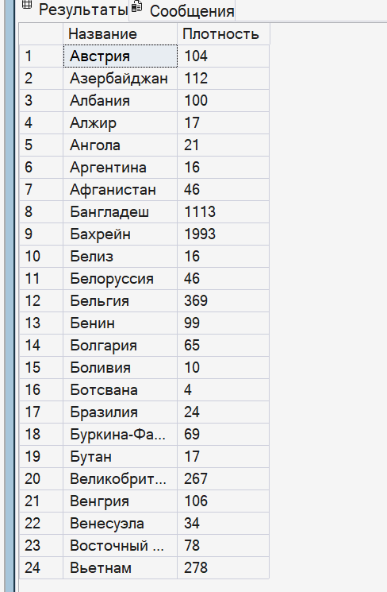
- С помощью обобщенных табличных выражений, напишите запрос для вывода списка сотрудников, чьи зарплаты меньше, чем средняя зарплата по кафедре, их зарплаты и название кафедры
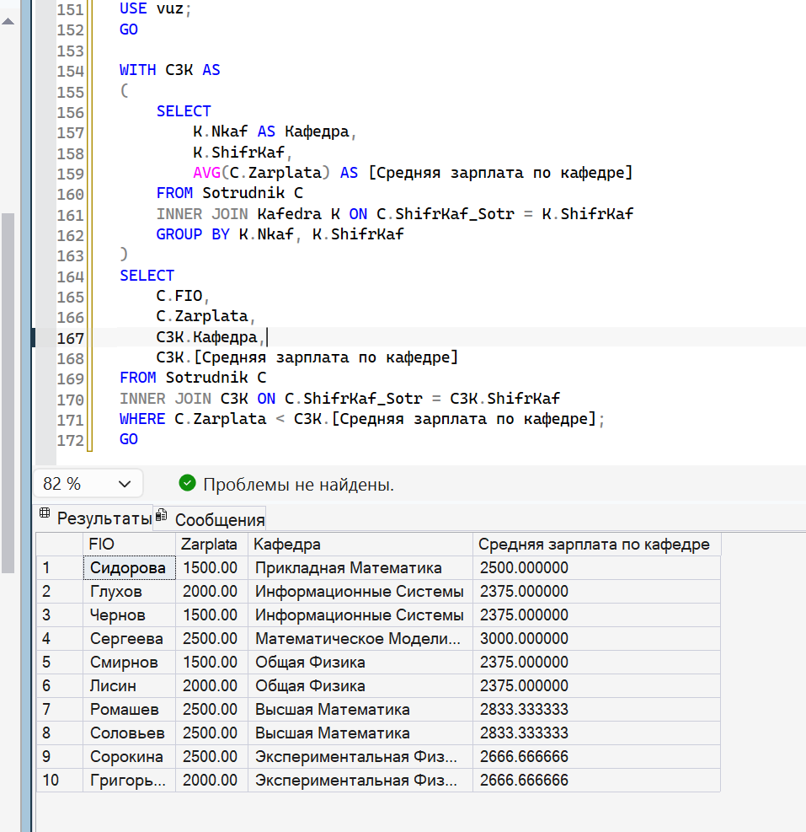
Самостоятельная работа
- Создайте представление, содержащее список африканских стран, население которых больше 10 млн. чел., а площадь больше 500 тыс. кв. км, и используйте его.
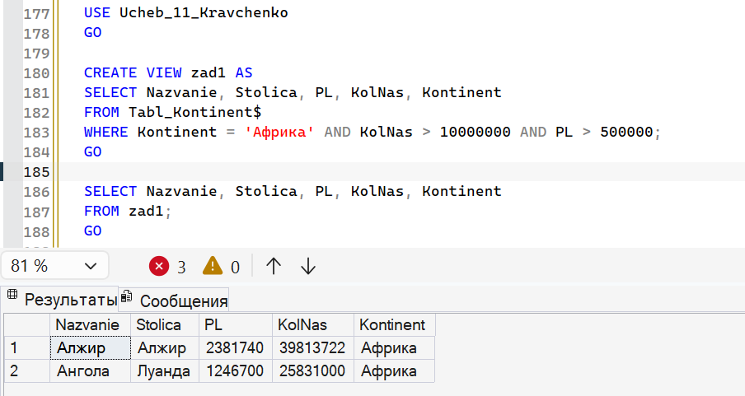
- Создайте представление, содержащее список континентов, среднюю площадь стран, которые находятся на нем, среднюю плотность населения, и используйте его.
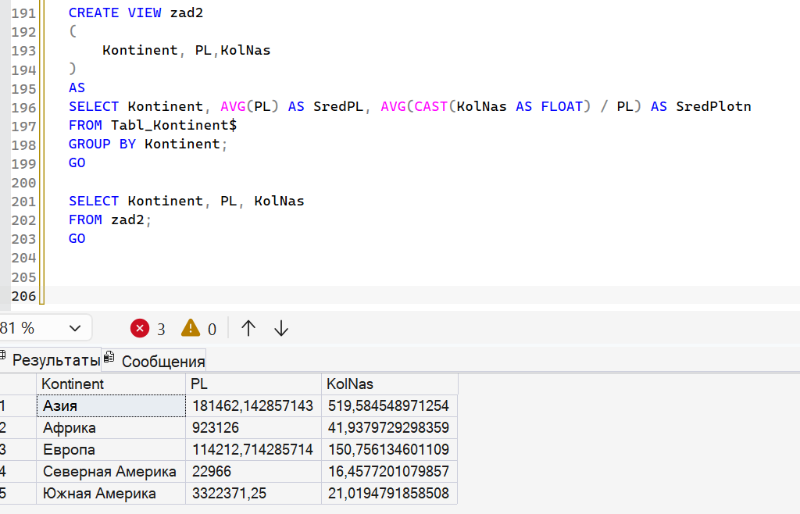
- Создайте представление, содержащее фамилии преподавателей, их должность, звание, степень, место работы, количество их экзаменов, и используйте его.
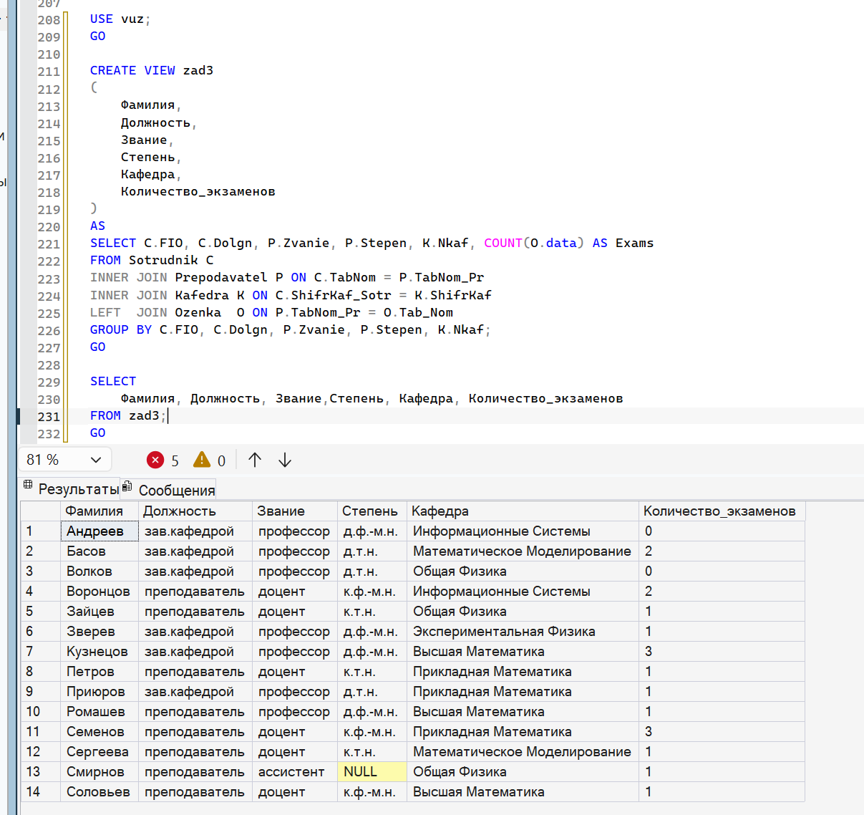
- Создайте табличную переменную, содержащую три столбца («Номер месяца», «Название месяца», «Количество дней»), заполните ее для текущего года, и используйте ее.
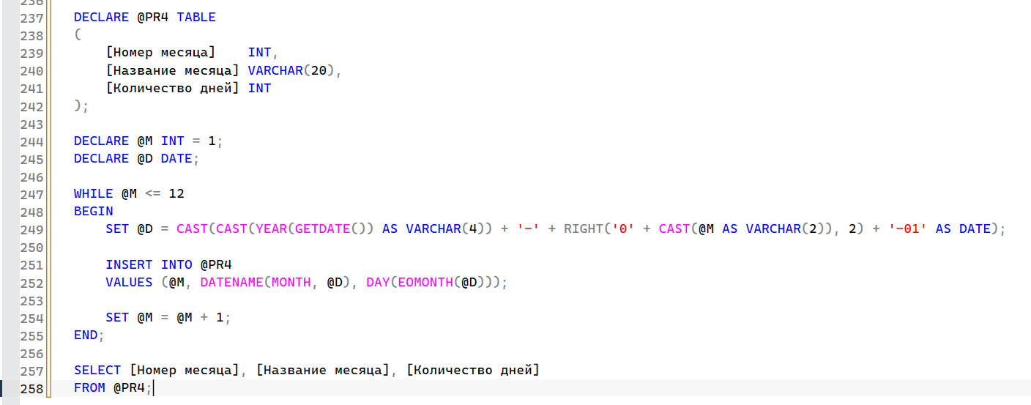
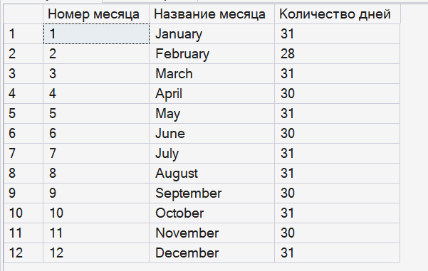
- Создайте табличную переменную, содержащую список стран, площадь которых в 100 раз меньше, чем средняя площадь стран на континенте, где они находятся, и используйте ее.
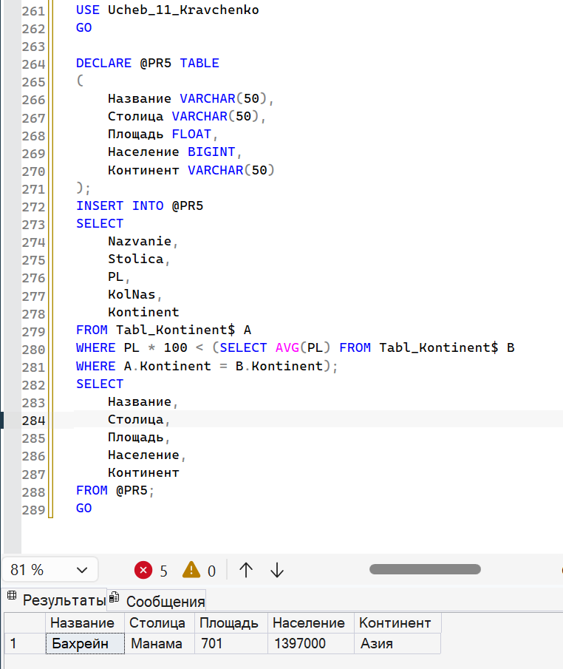
- Создайте локальную временную таблицу, имеющую три столбца («Номер недели», «Количество экзаменов», «Количество студентов»), заполните и используйте ее.
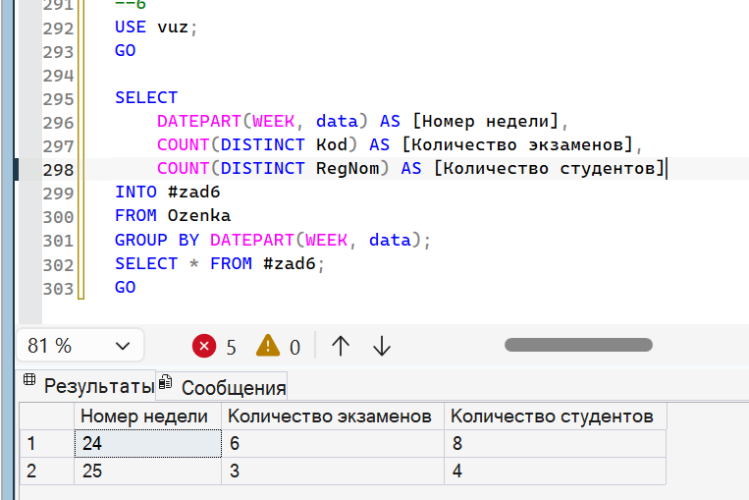
- Создайте глобальную временную таблицу, содержащую название континентов, наибольшую и наименьшую площадь стран на них, заполните и используйте ее.
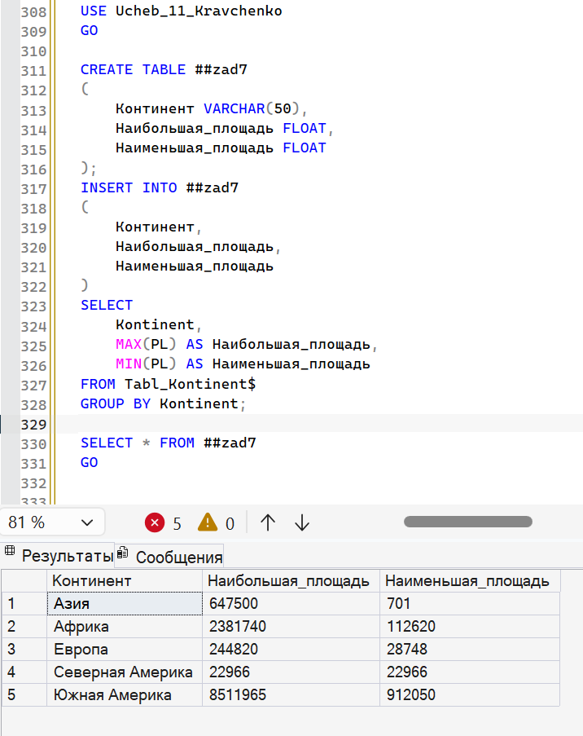
- С помощью обобщенных табличных выражений напишите запрос для вывода списка сотрудников, чьи зарплаты меньше, чем средняя зарплата по факультету, их зарплаты и название факультета.
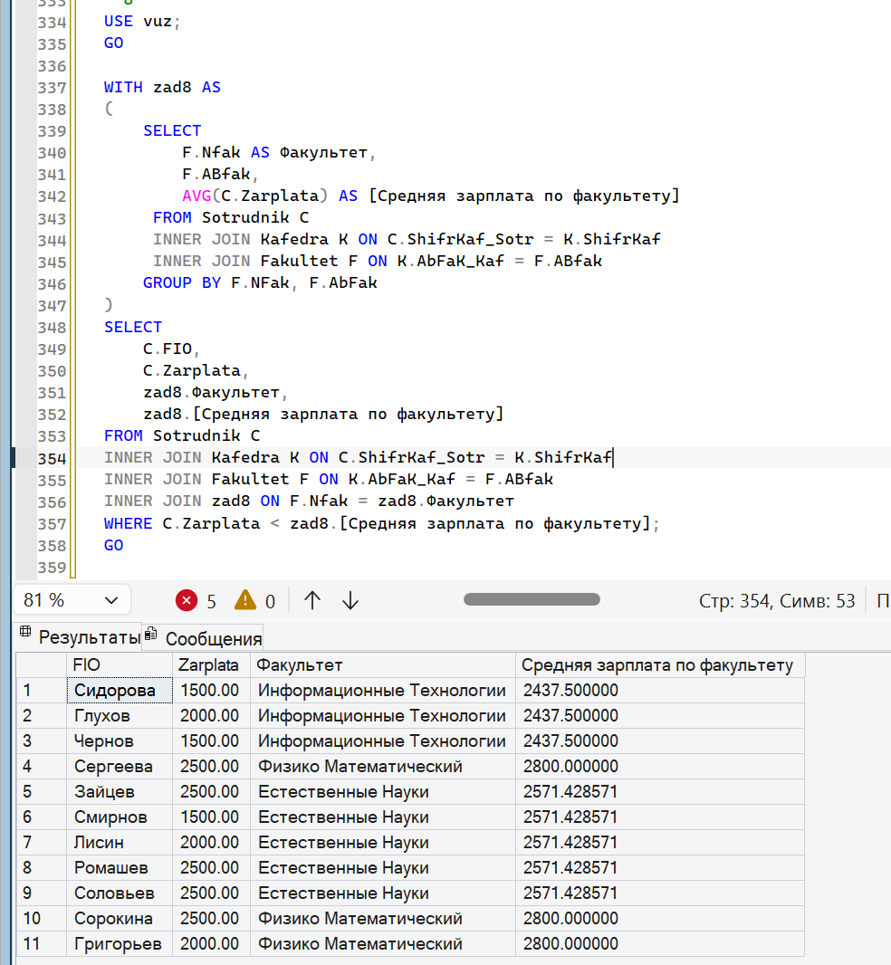
- Напишите команды для удаления всех созданных вами представлений.


